**Сценарий осеннего праздника в старшей разновозрастной группе «Радуга»**

**«Тучка — Проказница».**

Подготовила: воспитатель Свирина Н.Ю.

**Действующие лица:**

Ведущая;

Осень;

Тучка.

**Реквизит:**

корзина с листочками для Осени;

7 зонтиков;

лейка;

корзина с яблоками

музыкальные инструменты

2 пары галош из бутылок

8 лужиц-листочков

**Ход мероприятия:**

*Под музыку «ВЫХОД ДЕТЕЙ» дети входят в зал и садятся на стульчики*

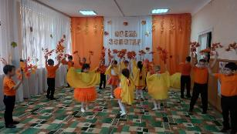

***Дети читают стихи-вступления:***

ВЕДУЩАЯ:

Сегодня в нашем зале мы вас, друзья, собрали,

Чтоб в праздник наш осенний звенел бы детский смех.

Чтоб дружба не кончалась, чтоб музыка звучала,

Чтоб песенок и шуток хватило бы на всех.

1. Что такое в нашем зале?

Мы такого не ведали! (Миша)

Листья разные, резные,

Как картинки расписные!

2. Видно, Осень заходила,

Много красок приносила. (Альмира)

Всё старалась, наряжала

И ребяток поджидала.

**Ведущая:**

В праздник весёлый Осень мы ждём,

Давайте её к нам в сад позовём!

Чтоб Осень к нам пришла скорей,

Споём мы песенку о ней!

*Дети поднимаются со стульчиков и поют песню « ОСЕНЬ , СНОВА К НАМ ПРИШЛА.»*

*После исполнения дети присаживаются на свои места. Под музыку «ВЫХОД ОСЕНИ» в зал входит Осень. В руках корзина с листочками.*

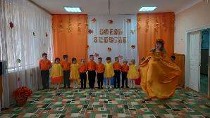 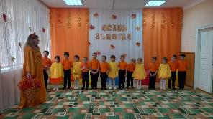

**Осень:**

Слышу, звали вы меня,

Здравствуйте, мои друзья!

Осень золотистая

На праздник к вам пришла,

Осенние подарки

Для вас я принесла!

**Ведущая:**

Осень, а что это за подарки?

**Осень:**

А вы отгадайте загадки.

*Загадки читает ведущий:*

Всё лето зеленели,

На ветках шелестели.

А осень пришла — пожелтели,

С веточек на землю полетели.

**Дети**: Листочки!

**Осень:**

Ветер с листьями играл

Листья с веток обрывал.

Листья яркие летят

Значит это …

**Дети**: Листопад!

**Осень:**

В лес с ребятами пойдем

И листочки соберём.

Мне ребята помогите,

Все листочки соберите!

*Дети помогают собрать листочки в корзинку под музыку «ДЕТИ СОБИРАЮТ ЛИСТЬЯ». Проходят на свои места.*

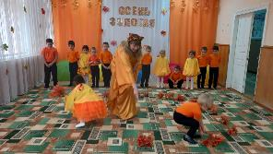 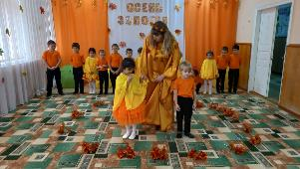

**Ведущая:**

Осень, ребята для тебя приготовили стихи.

***Дети читают стихи.***

3.Осень наступила,

Высохли цветы,

И глядят уныло

Голые кусты.

Вянет и желтеет (Ксюша)

Травка на лугах,

Только зеленеет

Озимь на полях.

4.Листопад, листопад!

Птицы желтые летят…

Может, и не птицы это

Собрались в далёкий путь?

Может, это (Таня)

Просто лето

Улетает отдохнуть?

Отдохнет, сил наберётся

И обратно к нам вернется

7. Поглядите: за окном  
Листья сыплются дождем! (Костя)  
На прогулку мы пойдем  
Их в букеты соберем.

8. Листья желтые танцуют  
С веток падают, летят.  
Эту сказку золотую (Захар Ш)  
Называют листопад.  
9.Снова осень золотая  
К нам пришла издалека. (Эмир)  
Птицы к югу улетают,  
Обгоняя облака.

10.Ходит осень по садам,

 Ходит, улыбается. (Артем)

 Точно в сказке, тут и там

 Все цвета меняются.

11.Здесь на празднике весёлом

 Мы друзей встречаем.

 Приходи, мы ждём тебя, (Захар С)

Осень золотая!

12.Листья жёлтые кружатся  
И на землю все ложатся.  
Листик в ручки я поймаю, (Леонид)  
Подарю любимой маме!

13.Дождик льёт, старается,  
Хоть его не просят.  
Солнце в тучах мается,  (Халима)  
Значит — это осень.

14.Много на дорожках   
Листьев золотых,  
Мы букет красивый  (Миран)  
Сделаем из них.

15.Листопад, листопад,  
Не кружи ты невпопад,  
С мамой мы гулять идём, (Роза)  
Все листочки соберём!

16.Листопад, листопад,  
Листья желтые летят.  
Под ногой они шуршат, (Имерхан)  
Скоро голый будет сад.

17.Золотые листики

С дерева летят,

Кружит ветер листики— (Явузбек)

Это листопад.

18.Листья начали желтеть,  
Солнце стало хуже греть,  
Это осень наступила, (Айк)  
Нас дождями окатила.  
**Осень:**

Спасибо вам ребята за стихи. Слышите? К нам кто-то в гости спешит (ЗВУКИ ДОЖДЯ И ГРОМА, стук в дверь)

**Ведущая:**

Что такое, что случилось?

Может, тучка к нам явилась?

**Осень:**

Тучка осенняя к нам прилетела,

Праздник испортить друзьям захотела.

*В зал входит Тучка с лейкой в руке.*

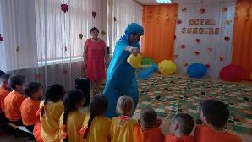

**Тучка:**

Я Тучка злая, грозовая,

Веселиться не люблю.

Всех ребят дождём холодным

Я полью и промочу!

*Пробегает мимо детей, «поливает» их из лейки.*

**Тучка:**

Всем скучать! Меня бояться!

И не петь, и не смеяться!

Осень золотую от вас забираю,

А дождик холодный вам оставляю!

*Хватает Осень, тянет её за руку к выходу из зала.*

**Осень:**

Нет-нет-нет! (Отдёргивает руку).

Не нужны ни дождь, ни туча!

Ты послушай меня лучше:

Злая Тучка, уходи!

Зачем на празднике дожди?

**Тучка:**

Как это зачем?

**Ведущая:**

Тучка, не лей на нас дождик, лучше давай нашим гостям песню подарим!

**Тучка:**

Песню? А давайте!

*Песня «Осень»*

**Тучка:**

Друзья, но без тучки и дождика не бывает осени.

**Осень:**

И без солнечных дней осени тоже не бывает.

**Тучка:**

Да как же так? Всё равно, я сейчас ка-а-ак намочу вас всех! (Пугает лейкой).

**Осень:**

А мы дождика не боимся! Мы спрячемся от него!

**Тучка:**

Ну, и где же вы от него спрячетесь?

**Дети**: Под зонтиком!

**Ребенок :**

5.Если дождик проливной,  
Зонтик я беру с собой,  
Очень яркий и большой, (Альмира)  
Желто-красно-голубой.

6.Осень. Листья кружатся,  
На дорожках - лужицы,  
И повсюду, как цветы, (Макар)  
Распускаются зонты.  
***Танец с зонтиками***

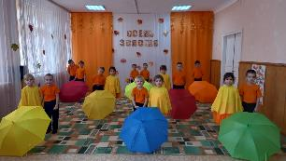 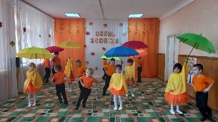

**Ведущая:**

Все вы молодцы! (Аплодисменты себе!)

**Ведущий:**

Ходит осень по дорожке, промочила в лужах ножки.

Льют дожди, и нет просвета... Затерялось лето где-то.

Дождь осенний налил лужи, перейти скорей их нужно!

*Конкурс «Кто быстрее пробежит по лужам». Музыка «ИГРА С ЛУЖАМИ»*

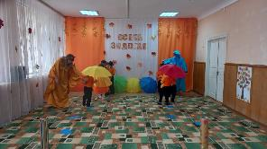 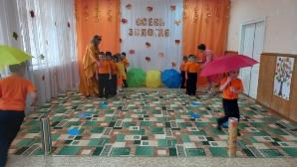

**Ведущая:**

Вам галоши, зонтик дам

И не страшен дождик вам.

Посмотрим, кто быстро и ловко сумеет убежать от дождя.

На полу раскладывают листы бумаги — «лужи». Выбираются  2 команды. Задача игроков — как можно быстрее пробежать   по «лужам», не замочив ног с раскрытым зонтиком, надев галоши.

*Тучка трясет свою лейку.*

**Ведущий:**

Тучка, ты опять за своё?

**Тучка:**

Нет!

Теперь я тучка – озорница,

И научилась веселиться.

**Ведущая:**

Молодец, тучка! Посмотри, какие ловкие у нас ребята , как любят они веселиться! Дорогие гости, но на этом наше веселье не заканчивается.

**Осень:**

За ваши песни, стихи, танцы , я  хочу  вас угостить яблоками.

Музыка «РАЗДАЧА ЯБЛОК. ПРОЩАНИЕ»

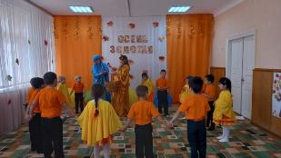

**Осень, Тучка:**

Нам жалко с вами расставаться,

Но есть и у Зимы черед.

Мы к вам опять придем, ребята,

Вы ждите Осень через год! (Осень и Тучка уходят)

**Ведущая:**

Вот и закончен праздник осенний. Думаю, всем он поднял настроение. Гости наши, до свидания! Всем спасибо за внимание.

